Basın Bülteni

6 Eylül 2022

Banyolarda akıllı klozet dönemi

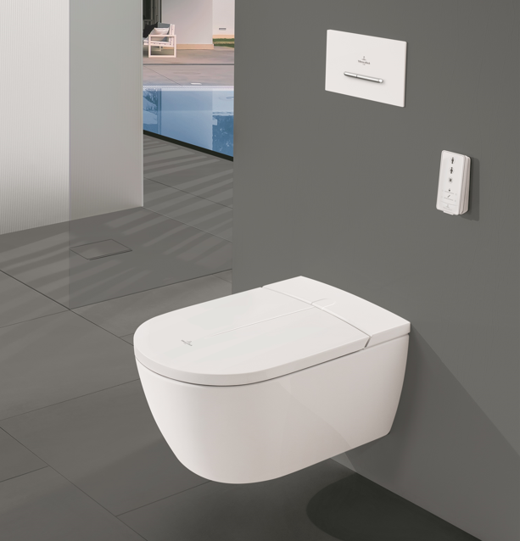

Teknolojinin hızla gelişmesi, dijital dönüşümü tüm sektör ve ürünlere taşıyor. Bu kapsamda klozetler de banyoların en akıllı ürünleri olarak öne çıkıyor. Villeroy & Boch’un akıllı klozeti ViClean-I 100, uzaktan kumanda veya mobil telefon uygulaması kullanılarak kolayca çalıştırılabiliyor.

Villeroy & Boch’un geliştirdiği ViClean-I 100, elektronik klozetler için yeni bir tasarım standardı ortaya koyuyor. Akıllı teknolojileri ve dijital dönüşümü klozetlere taşıyan ürün, yeni modeliyle hijyen, konfor ve tasarrufu bir arada sunuyor. Yeni HarmonicWave duş jeti sayesinde hoş ve canlandırıcı bir temizlik vaat eden ViClean-I 100, yanal dalga hareketiyle hafifçe ileri ve geri hareket ederek özel bölgelere ulaşıyor.

Kapağa entegre edilmesine alışık olduğumuz teknolojik sistemleri klozetin gövdesine taşıyarak, akıllı klozetlerin tasarımında ezberleri bozan Villeroy & Boch, ViClean-I 100 ile yalın tasarım çizgisinden ödün vermeden akıllı klozetler yaratıyor. Her geçen gün daha fazla tercih edilen akıllı klozetler, banyonun şıklığıyla da uyum sağlıyor. Uzaktan kumandasının yanı sıra, akıllı telefon uygulamasıyla da çalıştırılabilen ViClean-I 100’ü kullanmak da oldukça kolay ve pratik. Akıllı klozet, ferahlatıcı bir temizlik hissi yaratan birçok fonksiyona sahip.

